这个不一样的春节 写在曙光之前

原创 有里儿有面 [有理儿有面](javascript:void(0);)

**有理儿有面**

微信号 youli-youmian

功能介绍 你说是不是

2020-02-09[原文](https://mp.weixin.qq.com/s?__biz=Mzg3MjEyMTYyNg==&mid=2247488074&idx=1&sn=67c4407a813685adfde2a28a27600987&chksm=cef5463ff982cf294fe763081055869ade6b03ebdf848d52bd482a0c11be82e6e0d254508361&scene=27#wechat_redirect&cpage=86) 发表于

收录于合集



元宵节一过，春节就算结束了。

这个春节注定与众不同，注定永生难忘......

突如其来的一场疫情，让大家发现，原来在有史以来最漫长的春节中，自己的活动空间竟然可以小到只有客厅到卧室的距离；小小的一个病毒，让不少小伙伴弄清了口罩不止是用来防雾霾，更可以防病毒，不但有普通纸口罩、防尘口罩、活性碳医用口罩、外科手术口罩，还有现在弥足珍贵的N95（KN95）口罩；一个热火朝天的工地，莫名冒出来无数的“云监工”，几十台工程机械，携几千万粉丝强势出道，成了新晋网红组合……

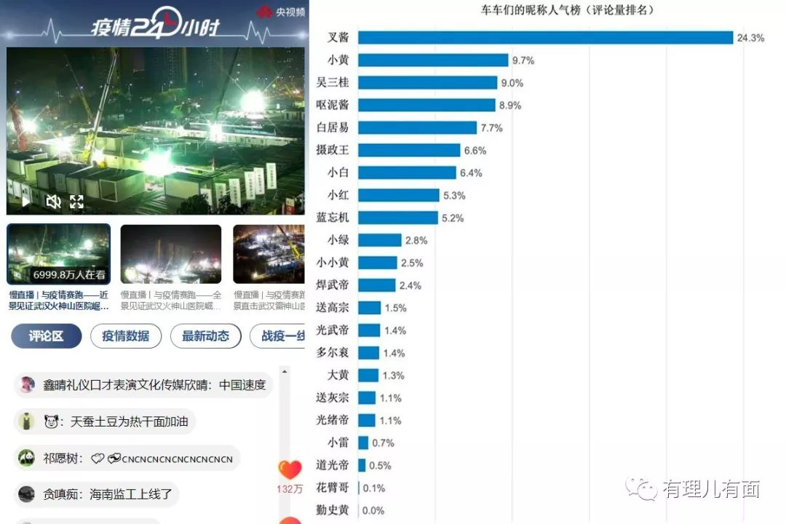

不管用什么方式，所有人的视线，都从节日的喜庆转移到了肆虐的疫情上来。就这样，自03年SARS以后，全国人民又开始了一场与病毒的攻防战疫。

**从措手不及到积极应对**



现实其实并没有写的那么轻松，疫情来的是那么突然，从政府到民众，似乎都被打了个措手不及。湖北、武汉相关地方政府在应对上也出现了这样或那样的“失误”，暴露出来了很多问题，明显与湖北省经济总量在全国排第7位，武汉和成都、南京、杭州一起成为“北上广深”之外中国新一线城市的形象所不相符。

比如没有及早的进入疫情响应状态，大量患者无法被及时收治，医院物资储备严重不足甚至告罄，发放捐赠物资进度缓慢、透明度不足，在新闻发布会这种场合出现低级错误，一问三不知的“黄冈唐主任”等等，都说明了湖北及武汉等地方政府在执政能力和制度建设上存在不少短板，经济建设上的成绩并不能成为湖北及武汉自我安慰及应对失据的理由。

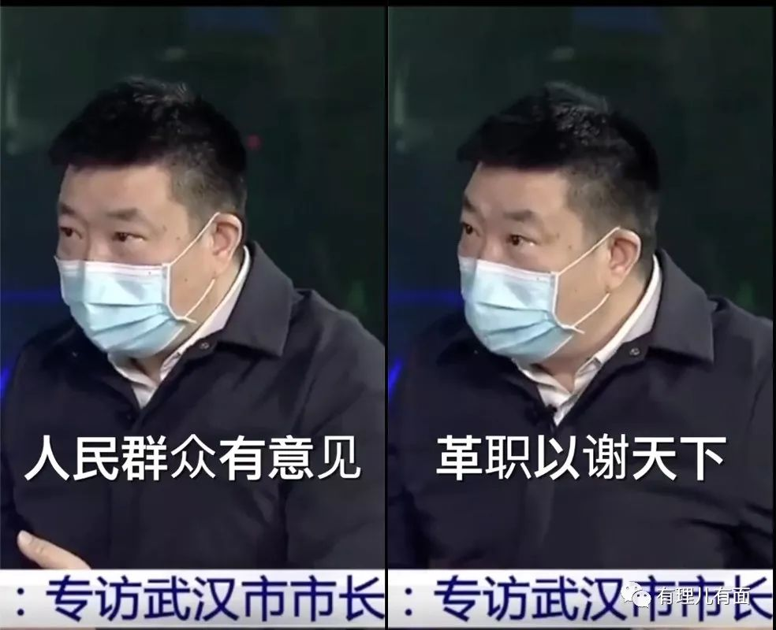

值得欣慰的是，针对前期出现的问题，从上到下都在行动，我们看到一个个纠错进行时。1月30日，“黄冈唐主任”被免职；2月4日，湖北省红十字会3名领导和干部因为失职失责，遭到免职和警告等处分；同日，武汉市还对此前违规发放口罩的三名职能部门领导进行问责；全国各地也都持续严肃问责了一批精神状态、工作状态与抗击疫情不相称的领导干部。特别是就群众反映的涉及李文亮医生的有关问题，2月8日国家监察委员会调查组已抵达武汉，作全面调查。

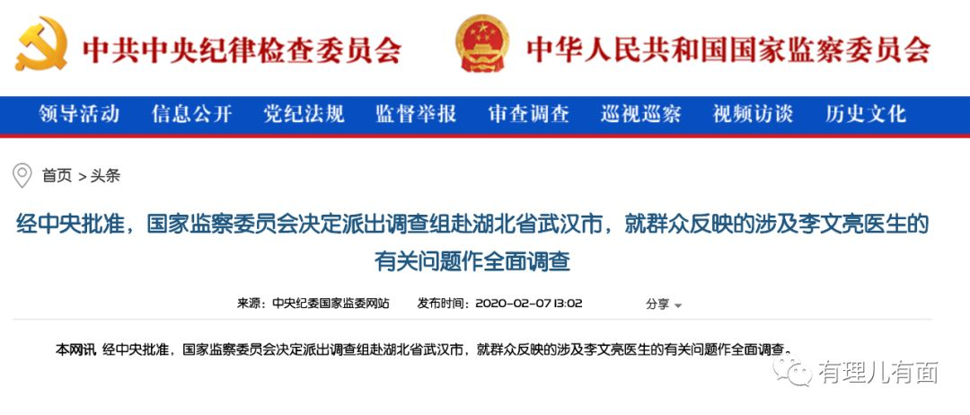

2月7日，着眼当前疫情防控的大局，中央派出了有丰富基层工作经验的中央政法委秘书长、武汉老书记陈一新任中央指导组副组长，前往湖北指导战疫。而另一项人事变动，出任湖北省委常委的王贺胜，则长期在卫生系统工作，此次又参与中央指导组防控医疗组的工作，这一任命的现实意义也很清晰。

回顾这次疫情应对，我们国家充分发挥了集中力量办大事的制度优势，特别是针对湖北、武汉在防疫中的难点和痛点迅速做出了调整，让整个国家进入了高效运转、全民战疫的应对状态。

面对前线缺少专业医护人员的状况，从春节除夕夜大部分人还在看着春晚节目的时候，全国一批批的白衣天使就已开始“最美逆行”，目前各地医护人员总的驰援力量已经达到1.1万多人，其中有3000多名是重症专业的医生和护士。此外，还建立了16个省支援武汉以外的湖北其他地市的一一对口支援关系，以一省包一市的方式，全力支持湖北省加强病人的救治工作。

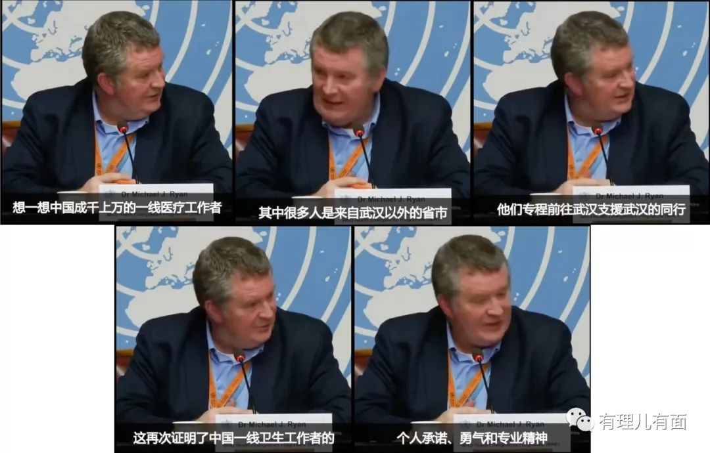

面对病床不足，收治困难的情况，阿中哥“基建狂魔”的称号也不是浪得虚名，为了火神山医院的建设，中国航天科技集团连夜发货大批的隔阻燃电缆，中国一冶二十四小时之内制作出4800件钢结构件，中国电建湖北装备公司8小时内完成了6台大型变电站的调货、装车、运输……这造就了10天3.39万平方米的火神山传奇，目前已开始接收第三批病人。而大一号的雷神山医院也于2月8日正式收治首批患者。这多出来的2500个床位，对武汉来说，真的是雪中送炭，大大的缓解了收治压力。

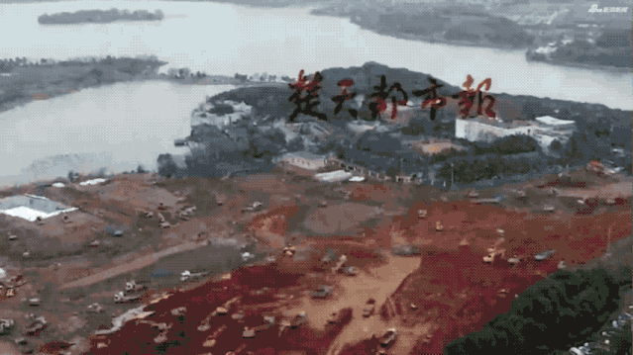

面对轻症患者就医难、潜在传播途径无法打断的局面，武汉因地制宜，于2月3日连续建成武汉国际会展中心、洪山体育馆、武汉客厅三所“方舱医院”，提供床位3000余张。这种专门针对病毒感染轻症患者、解决病毒的社会传播和扩散的医院，又是我国公共卫生防控与医疗的重大举措，将极大缓解武汉各医院看诊收治的紧张局面，避免造成新的传染源，具有重要意义。目前还有更多的方舱医院正在抢建中。

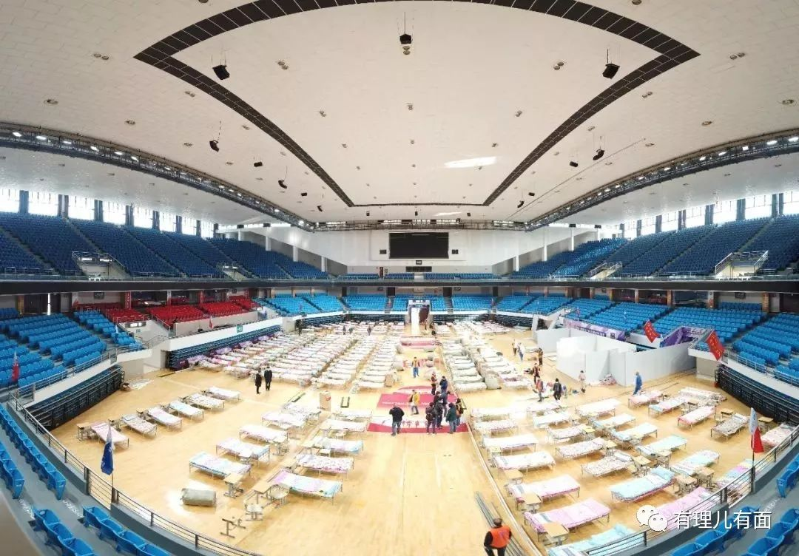

面对前期武汉红十字会在物资配发上的问题，相关职能部门迅速改变管理方式，引入民营企业，发挥民间物流体系的优势，由六个部门与九州通医药集团股份有限公司合作，对武汉红会的物资进行接管，于2小时内完成了物资的调配与分发。并在后续的物资管理方面对口罩、隔离服、护目镜等物资建立了应急专区，每两个小时报告库存，按照指挥部的计划出库、选货。这大大缓解了一线医疗急缺物资的补充速度。

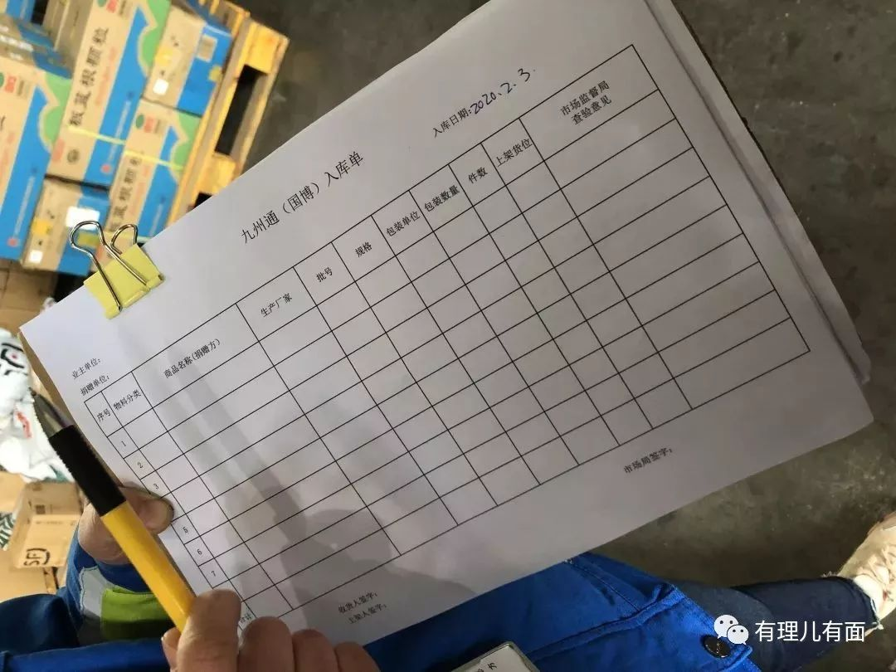

面对医疗物资的短缺，不管是上到国家，下到平民百姓、爱心企业，海外的华人华侨、国际间的援助，都在积极利用一切可以利用的资源为前线输送物资。网上也已经有很多这样的报道，有从土耳其背回来的口罩，有把积蓄偷偷放在救助站的环卫工大爷，有直升机空降武汉体育馆运送防护服和口罩……

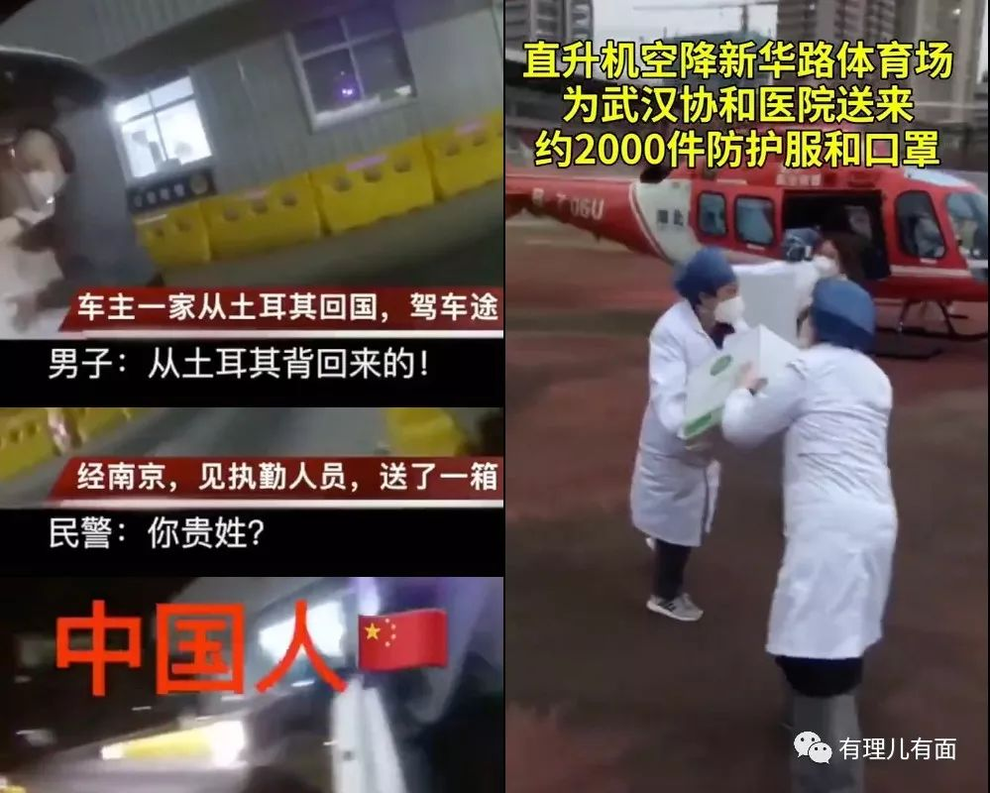

上面这些措施，虽然不能马上解决防疫一线出现的所有问题，但足以看出中国人没有被病毒击垮，也没有放弃努力，情况正在渐渐好转，胜利的天平正向我们倾斜。

**未来的拐点何时出现**



各个方面的有效整合，已慢慢发挥了应有的作用，那接下来要考虑的就是这次的疫情何时会出现拐点？

我们来看看钟南山院士的说法，在1月28日接受新华社记者的采访时他称“很难确定疫情何时达到顶峰。但我认为在一周或10天左右，它将达到高潮，然后将不会有大规模的增长”。2月7日下午，央视记者针对目前大家关心的问题，包括疫情趋势、药物研发试验、一线医护工作者如何做好防护等，对钟南山再次进行了采访。他表示，“不能完全证明拐点到来，我估计拐点到来还有几天。新增病例是一个重要指标，现在看起来，新增病例没有继续明显增高，这是个好事。”

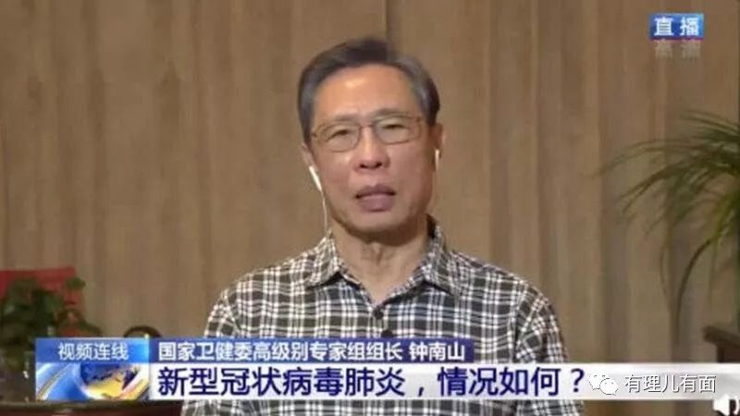

还有上海医疗救治专家组组长、复旦大学附属华山医院感染科主任张文宏在1月31日接受新华社记者的专访时表示，拐点会在（封城后）2-4周出现，也就是2月8日到2月22日之间。

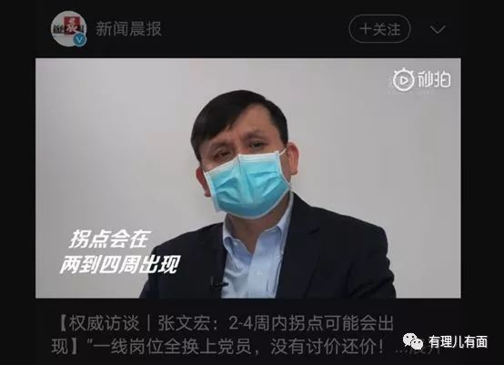

同时，李兰娟院士领导的团队在2月4日发布重大抗病毒研究成果，两种药物 ——阿比朵尔、达芦那韦，能有效抑制冠状病毒。接下来可能会投入到病人救治中。除此之外，华中科技大学同济医学院等5家联合科研团队筛选出五种可能对新型冠状病毒有效的抗病毒药物，并推动药物临床实验。中医药也普遍运用，肺炎1号方已证明有效。

还有被大家关注的热点“瑞德西韦”，也正由中日友好医院和中国医学科学院牵头，于2月6日开始了临床实验。该临床试验一共入组患者761例，其中轻、中症患者308例，重症患者453例。中日友好医院曹彬教授介绍，这项研究将执行严格的随机双盲试验，以评价瑞德西韦在新冠状病毒性肺炎的疗效和安全性。

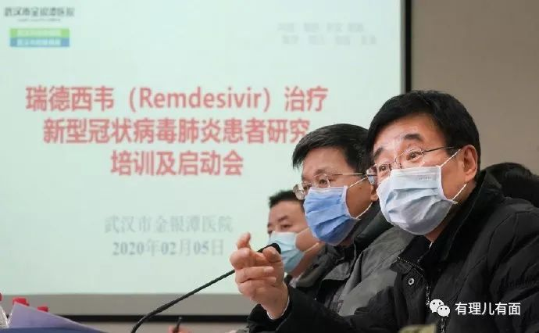

对比03年的SARS时期，我们当时在病原体的认定上，还只能求助于香港或国际上的某些实验室，且认定速度也比较慢，这次我们主要依靠自己的力量，比SARS时期快了近3个月，就分离出新型冠状病毒并检测出病毒全基因组序列。这样的进步，不止是科技的发展，也为我们应对疫情增添了信心。

除了常规的手段和方法，信息技术也在科技飞速发展的今天成为了防疫的手段之一，根据相关报道，在一些人员流动密集的地区，5G红外热成像测温系统就投入了使用，从人员的轨迹、感染人员的接触史，再到疑似或确诊病例的密切接触者的发掘形成了一套完整的监控体系，不仅提高了效率，也降低了人员密集地区采取人工核验导致滞留时间长可能造成交叉感染的概率……

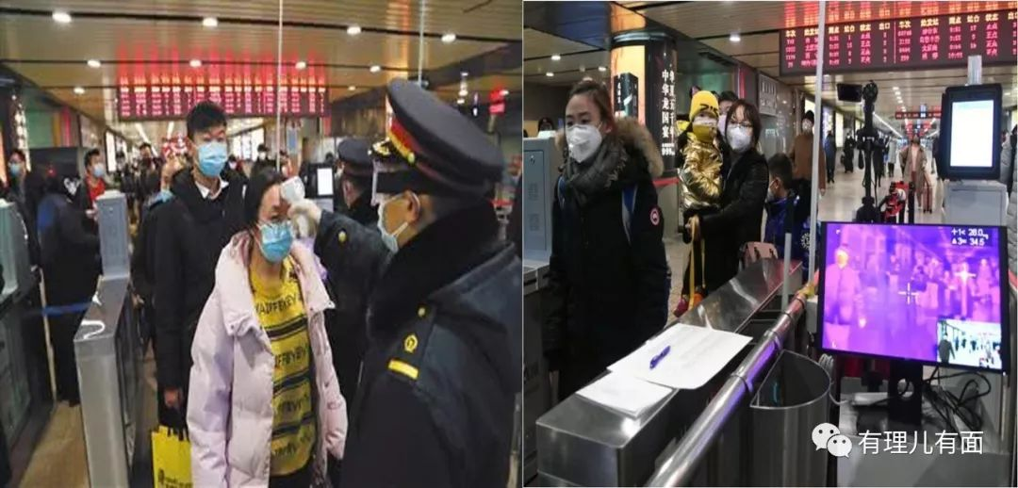

根据权威的说法，新型冠状病毒肺炎发展的拐点主要有以下两个特征：一是新发的疑似感染病例下降；二是确诊的发病患者数量下降。我们对比国家卫健委每天公布的数据制作成的统计图表来看，截至2月8日24时，全国新增确诊病例、全国新增疑似病例均出现下降，全国除湖北外新增新冠肺炎确诊病例为509例，连续第4日呈下降态势（5日、6日、7日、8日分别为731、707、558、509例），同时累计治愈率也在升高。

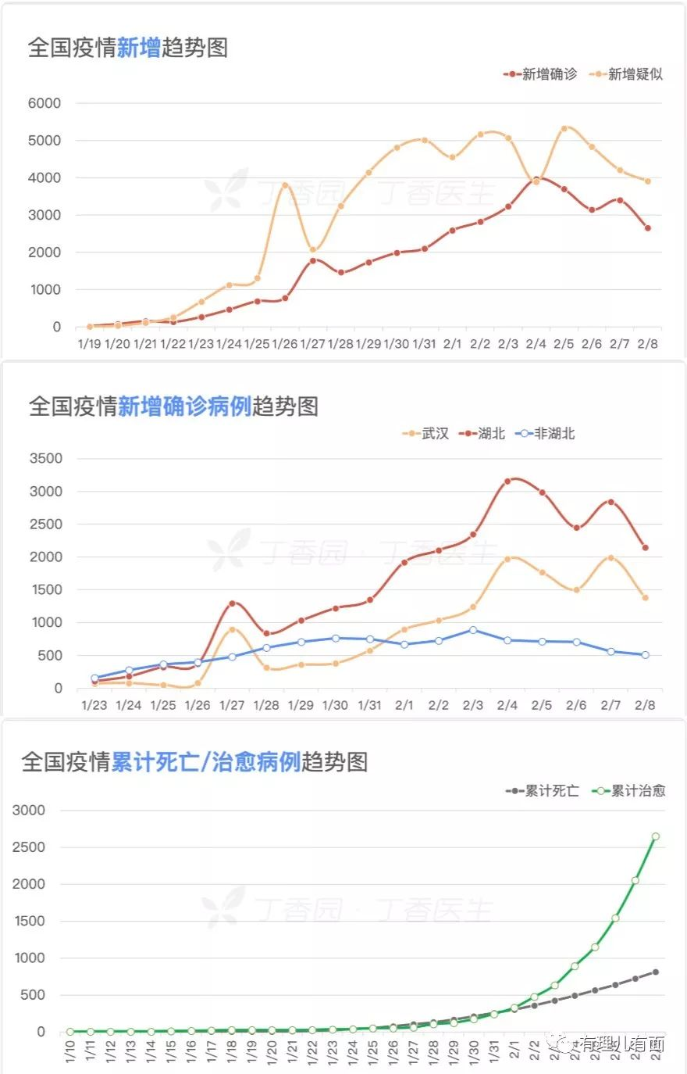

其实拐点何时出现，谁也无法准确判断，现在的形势依然严峻。只有做好了大批患者的及时救治，特别是武汉及其周边地区病患的集中收治和隔离，切断病毒在家庭和社会传播的途径，再就是应对好春节假期后的人员回程这一大考验，才能将千条线的措施拧成一股绳，疫情的控制才会向好的方向转化，“拐点”也就自然会在不久后的某个时间出现。

**写在曙光之前**



有理哥再来聊聊心里话，这次疫情的突然爆发，打乱了所有的节奏，给整个社会来了一次急刹车。人们蓦然发现，在健康和自由面前，人均GDP突破一万美元带来的幸福感好像也没有好好活着重要。但人类的赞歌就是勇气的赞歌，支撑我们好好活下去的，就是面对困境的信心和勇气。

有理哥看到的是政府迅速的拔乱反正，看到的是全国上下一盘棋的出现，看到的是驰援武汉的解放军，看到的是与家人道别后义无反顾奔赴一线的白衣天使，看到的是武汉人民打开窗户齐唱国歌，看到的是10天建成的火神山，看到的是各方支援纷至，看到的是街头陌生人递上的口罩，看到的是快递小哥悄悄放在家门口的快递……

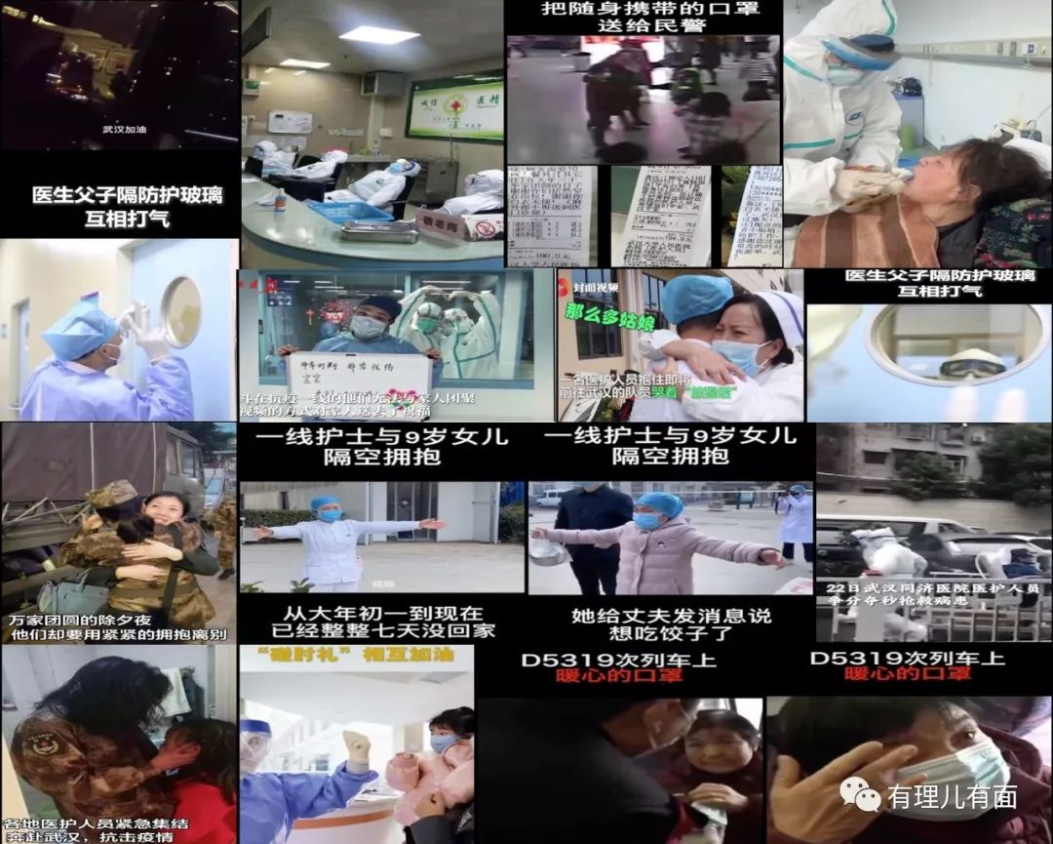

最后让我们来看看这场疫情的主角。

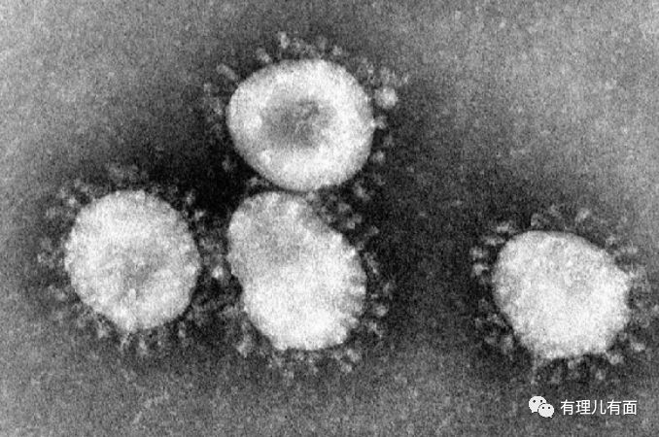

就是它，这个直径在0.1微米左右的畸形圆球，可怕吗？我们现在知道了它的RNA序列，知道了它的感染机制，知道了它的传播方式，也知道了它的临床表现……

当所有措施都正在从积累中产生着从量变到质变的实际效果，我们现在需要的是做好自身的防护，借张文宏主任说的一句话，“我们每一位都是战士，在家不是隔离，而是战斗，只要两个星期，我们就能把病毒闷死！”

武汉加油！中国加油！





**关注公众号：**

**有理儿有面**

**理   性｜   揭   秘｜   探   讨**







有里儿有面

**微信扫一扫赞赏作者** **赞赏**

已喜欢，对作者说句悄悄话

取消

**发送给作者**

**发送**

最多40字，当前共字

 人赞赏

上一页 1/3 下一页

长按二维码向我转账

受苹果公司新规定影响，微信 iOS 版的赞赏功能被关闭，可通过二维码转账支持公众号。

### 精选留言

用户设置不下载评论